**靜宜大學資工系111學年度第1學期第1次畢業專題會議記錄**

**(專題名稱：智慧藥盒與用藥提醒)**

時　　間：中華民國111年9月29日（星期四15時35分）

地　　點：主顧402

主　　席：張志宏老師 紀錄：曾子宇同學

出席人員：張志宏老師、資工三B 宋彥霖同學、資管三B 曾子宇同學資管三B簡志翔同學

資管三B 陳柏瑋同學

列席人員：張志宏老師、資工三B 宋彥霖同學、資管三B 曾子宇同學資管三B 簡志翔同學

資管三B 陳柏瑋同學

請假人員：

1. **主席致詞**

會議開始

1. **確認上次會議紀錄**
2. **上次會議決議事項執行情形**
3. **工作報告**

1.arduino開發板程式編譯（3人 曾子宇，宋彥霖，陳柏瑋)

2.app製作(1人 宋彥霖)

3.後端程式(3人 曾子宇，宋彥霖，簡志翔)

4.藥盒外殼製作(2人 ，簡志翔，陳柏瑋 )

1. **討論事項**

**提案單位：宋彥霖同學**

**提案一**

**案由：專題工作項目與所需功能，請討論。**

**說明：**

1. 開會情形如【附件一】。(每次會議紀錄請務必附上照片)

以下為對於本專題所討論出的工作項目

1.arduino開發板程式編譯

2.app製作

3.後端程式

4.藥盒外殼製作

1. 功能需求請參閱【現場附件】。

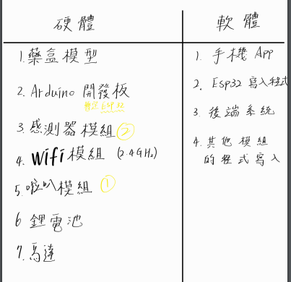

**辦法：**。

**決議：**

1.arduino開發板程式編譯（3人 曾子宇，宋彥霖，陳柏瑋)

2.app製作(1人 宋彥霖)

3.後端程式(3人 曾子宇，宋彥霖，簡志翔)

4.藥盒外殼製作(2人 ，簡志翔，陳柏瑋 )

5.功能需求還須再議

**提案單位：張志宏老師**

1. **臨時動議**

感測器的部分還須討論

1. **散會**

111學年度第1學期第1次畢業專題會議—附件一

專題開會情形：

|  |  |
| --- | --- |
| 照片1： | 照片2： |
| 說明1： 我們先大致列出此專題可能需要的功能 | 說明2： 我們經過討論後暫時不採用藍芽功能  最後再列出幾個預期的基本功能 |
| 照片3： | 照片4： |
| 說明3： 我們列入了幾項不同的感測器進行比較和篩選 | 說明4： |
| 照片5： | 照片6： |
| 說明5： | 說明6： |

OOO學年度第O學期第O次畢業專題會議—附件二